Учебный предмет
ПО.01.УП.01.
РИСУНОК
Тема 4.10 Натюрморт: цветочное растение на светлом фоне
Цель: Выполнить натюрморт с цветком простым карандашом.
Задачи:
♦ продолжить знакомить обучающихся с основными способами и приемами работы простым карандашом;
♦ объяснить технические способы передачи штрихом основных элементов изображения;
♦ выработать навык моделирования формы посредством штриха.
Материалы:
-у обучающихся: формат листа для черчения А3, карандаш, ластик.
Практическое задание:
Выполнить:
Рисунок натюрморта простым карандашом .
Формат листа для черчения А3.
Рамка начерченная – по всем сторонам по 1,5 см.
Этапы:
1. Определение размера, его основных пропорций, перспективного положения.
2. Сначала тонкими линиями намечают композицию, а затем уточнить и прорисовать детали (конструктивное построение). Ближний план следует акцентировать нажимом на карандаш.
3. Завершение работы – выявление объема с помощью светотеневой моделировки формы.
Примеры работ:
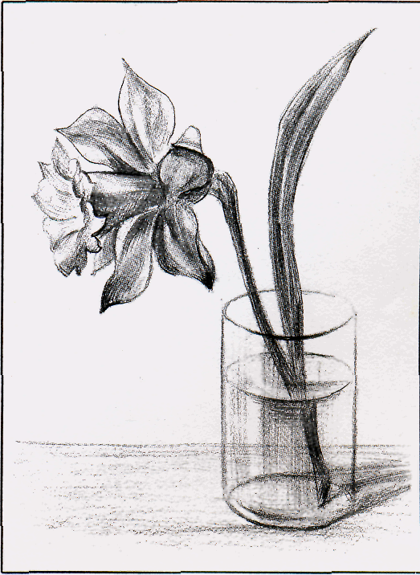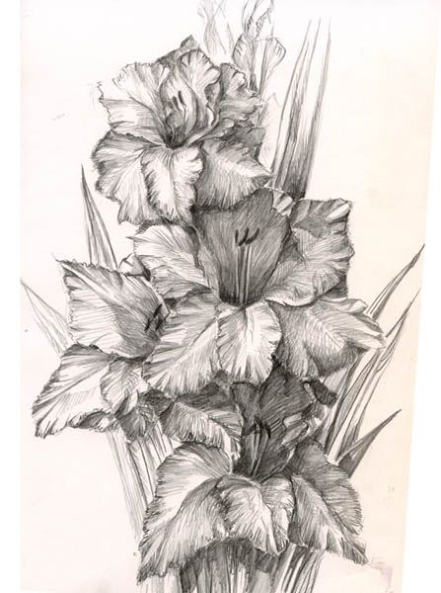
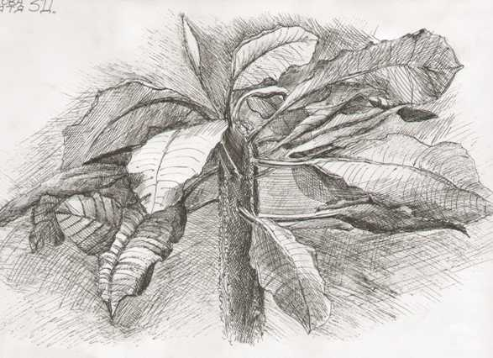
Домашняя работа:
Зарисовки комнатных растений. Формат А4, А5
Примеры:
